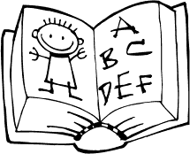
Passé – présent – futur

Règle

Dans un texte, les actions se déroulent dans le passé, le présent ou le futur.

Les indicateurs de temps apportent des précisions sur le moment où se déroulent les actions.

Passé : hier – la semaine dernière – il y a un mois …
Présent : aujourd’hui, en ce moment, maintenant …
Futur : demain, dans une semaine, bientôt ….

Le verbe conjugué permet aussi de situer les évènements dans le temps.

Je jouais je joue je jouerai

Passé | Présent | Futur
hier, autrefois, avant | maintenant, aujourd'hui | demain, plus tard

P _____
Exercices d’application
Passé – présent – futur

Fais une croix dans la bonne case
 | passé | présent | futur
Demain le soleil brillera.
L’an prochain, mon frère ira au collège.
Bientôt le cirque va venir.
C’était le dernier jour des vacances.
Il finit ses devoirs.
Je fais mon exercice.

Complète les phrases avec les groupes de mots qui conviennent.

Dans quelques années Aujourd’hui Demain De nos jours Autrefois
…………………………………………………… les hommes habitaient dans des grottes.
……………………………………………………. nous écrirons peut-être sans utiliser de papier.
…………………………………………………….. le musée sera fermé.
……………………………………………………. nous irons à la bibliothèque.
…………………………………………………… le stylo à bille a remplacé la plume d’oie.

P _____

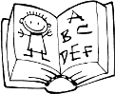
Passé – présent – futur – fiche 1

Recopie les phrases de chaque série en les remettant dans l'ordre des actions. (sur ton cahier d’exercices)

a. Aujourd'hui, nous montons à la tour Eiffel.
Demain, nous visiterons un musée.
Hier, nous sommes arrivés à Paris.

b, L'an dernier, j'étais au CE1.
L'année prochaine, je changerai d'école.
Cette année, je suis au CE2.

Complète chaque phrase en ajoutant un des indicateurs de temps de la liste

L'hiver dernier Aujourd'hui Dans deux ans Dimanche prochain

a._______________ mon frère participera à la course.
b. _______________ la neige est tombée pendant une semaine
c. _______________le ciel est couvert.
d. _______________Sarah ira au collège.

Complète chaque phrase en ajoutant un indicateur de temps de ton choix.
a._______________ un car a raté le virage,
b. _______________, Nadia a mal aux dents.
c, ________________Nous irons au cirque.
d. _______________Papa a perdu les clés de la maison.

Je m’entraine

Remettre des actions dans l’ordre

Ajouter des indicateurs de temps

http://www.uqtr.uquebec.ca/eif/sitographie/Images/Grammaire.gif
Je m’entraine

Passé – présent – futur – fiche 2

Reconnaitre le temps des phrases

Ecris dans les parenthèses : passé présent ou futur

L’hiver arrivera bientôt. ( ______________________)

Les rois gouvernaient la France. ( ______________________)

Ecoute-moi bien. ( ______________________)

Chacun mange sa part de tarte . ( ______________________)

Les élèves sortiront à 16 heures. ( ______________________)

Sommes-nous déjà au mois d’août ? ( ______________________)

Souligne en bleu la phrase au passé et en vert les deux phrases au futur. (souligne pas les phrases au présent)
Youpi ! Nous arrivons chez l'oncle Ernest ! Nous retrouvons nos cousins. Avec eux nous jouerons au foot. Nous ferons aussi du vélo. Nous avons attendu ce moment avec impatience. Nous sommes heureux d'être là.

Je m’entraine

Passé – présent – futur – fiche 3

Fais une croix dans la bonne case

 | passé | présent | futur
Demain le soleil brillera.
L’an prochain, mon frère ira au collège.
Bientôt le cirque va venir.
C’était le dernier jour des vacances.
Il finit ses devoirs.
Je fais mon exercice.

Entoure le mot en gras qui convient

(Hier, maintenant, demain) vous avez mangé des pommes.

(Hier, maintenant, demain) j’avais des amis à la maison.

(Hier, maintenant, demain) Béatrice arrose les plantes.

(Hier, maintenant, demain) il ne pourra pas venir.

(Hier, maintenant, demain) François et ses amis irons à la mer.

Entoure le mot qui indique le moment de l’action

Nous prendrons l’avion demain.

Aujourd’hui le temps est clair.

Maintenant bébé dort sagement.

Reviendrez-vous bientôt ?

Autrefois, le géant vivait ici.

Cahier du jour

Passé – présent – futur

Recopie chaque phrase en mettant un de ces mots:  Maintenant, Ce matin, Demain, Hier, Aujourd’hui, Il y a cent ans  La porte était fermée à clef.  Les voyages étaient longs et fatigants.  Je regarde par la fenêtre.  As-tu bien travaillé ?  Nous chercherons des fleurs. | Recopie les phrases et écris dans les parenthèses : passé présent ou futur  Bientôt, nous serons en vacances. ( _______)  Ouvre la porte tout de suite ! ( ___________)  Demain il travaillera très tard. ( __________)  En ce moment il pleut. ( ___________)  J’ai déjà fini mes devoirs. (_________)  Fabien attend son cousin. ( ___________)

Recopie chaque phrase en mettant un des mots suivants :

hier, en ce moment , demain

Les pigeons picorent.
Ils étaient les premiers.
Je changerai de voiture.
Elles lavent la vaisselle.
La fillette était malade.
La lampe est cassée.

recopie ces phrases et marque le temps de chacune : passé, présent, futur

L’an dernier, j’ai pris le TGV.(…………………………………..)

Ce bateau partira bientôt. (…………………………………..)

Il y a cinq minutes que le train est parti . (…………………………………..)

Ça y est, le train entre en gare. (…………………………………..)

Cahier du jour

Passé – présent – futur

Colorie le verbe qui convient.

adore
adorait
adorera

Avant elle lire les légendes.

a téléphoné
téléphonera
téléphone

Hier matin, il ….à sa mamie.

aurai
ai
ai eu

J’ neuf ans dans deux jours.

a distribué
distribuera
distribue

Chaque jour, le facteur le courrier.

sont parties
partiront
partent

L’été prochain, elles à la mer.

se promène
se promenait
se promènera

Au Moyen Âge, le chevalier à cheval.

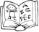
Je m’entraine

Passé – présent- futur – fiche 4

Tu relies à la règle

Mon père travaille.
Il partit bien déçu. |  | - Dans deux jours
Je serai là.
Le soleil se coucha. |  | - En ce moment
Le vent soufflait fort.
Il a trouvé un petit chat. |  | - Après un long moment
Vous serez loin.
L’horloge sonne. |  | - Hier soir
La séance a commencé.

Recopie chaque phrase en mettant un des mots suivants :

Ce matin, Ce soir, Maintenant, Demain, Autrefois, Aujourd’hui ,l’année prochaine, L’année dernière, Cette année

………………, on jouait aux billes.
………………, on joue aux cartes.
………………., on jouera au ballon.
………………, on voyageait à cheval.
………………, on voyage en voiture.
………………., on voyagera en fusée.
………………, Johan avait sept ans.
………………, Johan a huit ans.
………………., Johan aura neuf ans.

Tu ne peux pas utiliser deux fois le même mot.

Je m’entraine

La phrase – fiche 5

Recopie chaque phrase en mettant un des verbes suivants :

chantera – chantait – chante

Chaque matin, le coq …………

Demain, il …………… encore.

Autrefois, il …………… plus fort.

Recopie chaque phrase en mettant un des verbes suivants :

finis, finirai, ai fini

j’……….. mon assiette la première.

Je ………….. mon déjeuner plus tard.

Je ………… de lire ma lettre.

Recopie chaque phrase en mettant un des verbes suivants :

iront , vont, sont allés

Hier, les enfants ….. au cirque.

Dès qu’ils arriveront, ils ….. voir les animaux.

Chaque jour, les fermiers …. traire les vaches.

Autonomie

Passé – présent – futur
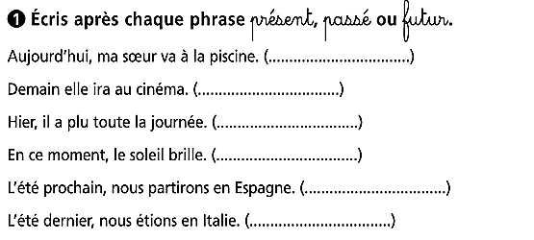
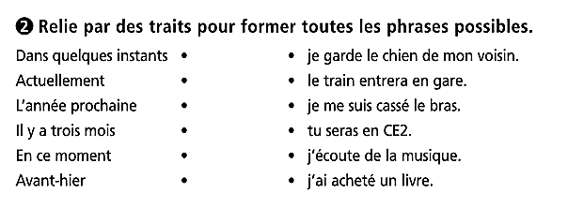
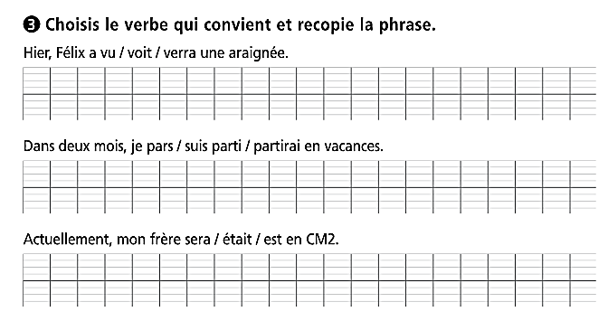

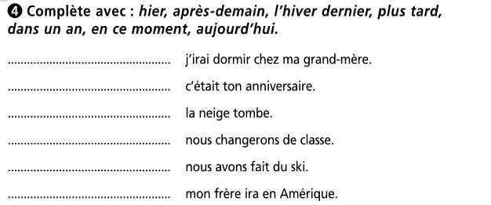
Autonomie

Passé – présent – futur

